**МБОУ «СОШ№1с.Чечен-Аул»**

**Грозненского Муниципального района ЧР**

## с.Чечен-Аул ул. имени Шейха Али-Митаева,

## почтовый индекс-366022

**Тема работы:**

**«Право каждого на благоприятную окружающую среду»**

**Подготовила:**

**Байсаева Мата Асланбековна 9 «А» класс**

**Адрес:**

**почтовый индекс 366022**

**Грозненский район, с.Чечен-Аул, ул. Совхозная №3**

**8 (938) 898-64-24,ashati.satuieva@mail.ru**

**Руководитель: Сатуева Ашати Баудиновна**

**учитель истории**

**номер телефона 8 (938) 898-64-24**

**Год написания работы:2017**

## http://x-lines.ru/letters/i/cyrillicscript/0852/0/30/0/4nx7dygosdemfwf6rdemiwfo4n5pbpgoz5em8wf6rdem5wfordemdwf54napbc6oz5em9wcy4nhpdd6tomem5wcd4g8nyegoz5emiwcy4gb7bpsosdea7wcj4gb7ddty4gy7dygoszemjwcdry.png

## экологическая проблема это *Каждый имеет право на благоприятную окружающую среду, достоверную информацию о ее состоянии и на возмещение ущерба, причиненного его здоровью или имуществу экологическим правонарушением.*

## *Конституция РФ, Статья 42*

*Да,я согласна с тем, что каждый человек имеет исключительное право на благоприятную окружающую среду. А интересно, с какого времени эта проблема стала наиболее острой? Мне кажется, что с развитием науки человек стал изобретать всё больше и больше новых вещей, их производство увеличилось, а соответственно увеличились заводы, фабрики, машины, выбрасывающие в атмосферу отходы и выхлопной газ. С одной стороны это хорошо, что прогресс а не регресс, но мне кажется что как раз таки прогресс приводит к регрессу?*

*Вспомним Древний мир, у человека не было ничего, кроме каменных орудий труда, он сначала был лишь потребителем, умел пользоваться дарами природы. Но стоило человеку стать производителем, он стал безжалостно портить природу, бесконечно брать, брать и брать ничего не давая взамен. Отрицательное воздействие человека на природу за миллионы лет привело к изменению и ухудшению состояния окружающей среды, качества продуктов питания, возникновению заболеваний.  Вырубка лесов, загрязнение озер и водоемов вследствие экологических катастроф, браконьерство, лесные пожары, наводнения… Этот перечень можно продолжить. Все это является результатом необдуманной деятельности человека. В связи с этим возникает  много чрезвычайно острых проблем  и в первую очередь — экологических*

*Сегодня особенно остро стоит проблема загрязнения окружающей среды.*

*Почему из-за безответственности многих, жажды наживы отдельных людей мы должны страдать и наши жизни в опасности? Наш класс ещё два года назад работал над проектом «Чистый дом» мы собирали мусор по всему селу, и так было обидно и за себя и односельчан что такое в нашем селе возможно. Мы с классом даже писали сочинени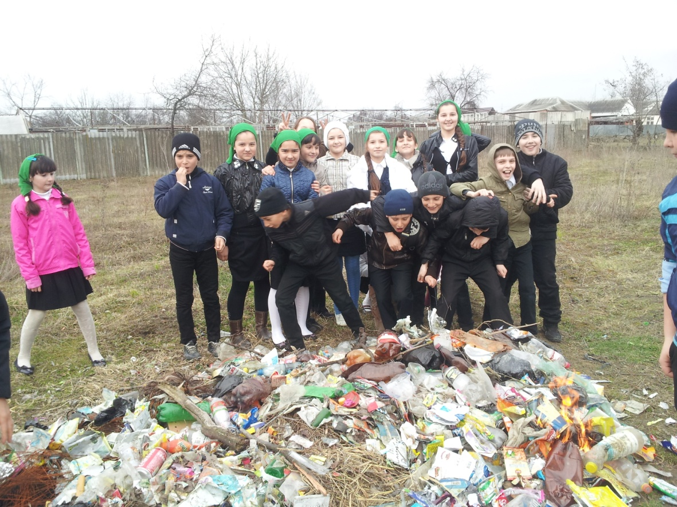*

*Что сделать, чтобы в нашем селе всегда царила чистота? Чтобы вокруг не валялись окурки, фантики, пластиковые упаковки? И пришли к такому выводу: если каждый хозяин, каждый человек дома сумеет наладить проблему мусора, не выбрасывая его за пределы села, ведь есть же организации вывозящие мусор, если на каждого человека посадить по одному дереву, ведь растения это лёгкие планеты они очищают кислород, а не вырубать их безжалостно, пусть каждый человек будет любить чистоту и порядок и сделает мир вокруг себя чище. К сожалению, очень сложно разбудить в человеке дисциплину моралью, проще это сделать законом.*

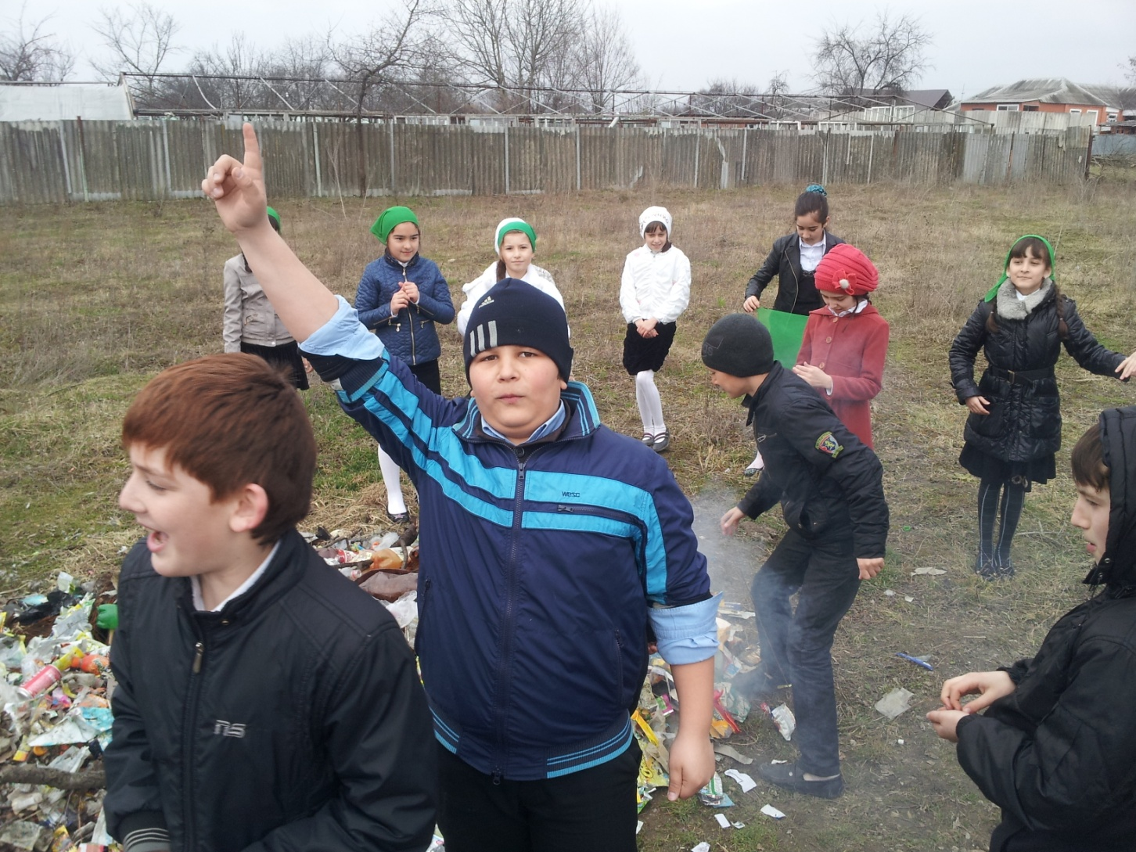

## *« Право граждан на благоприятные условия жизни предполагает реальные возможности проживать в здоровой, отвечающей международным и государственным стандартам окружающей природной среде, участвовать в подготовке, обсуждении и принятии экологически значимых решений, осуществлять контроль за их реализацией, получать надлежащую экологическую информацию, а также право на возмещение ущерба.» Конституция РФ, Статья 42*

*Если бы я была правомочна решать многие проблемы, с чего бы я начала наверное вот с чего:*

*Проблема питьевой воды. Обеспечение чистой питьевой водой жителей городов и поселков, водоснабжение промышленных и коммунальных предприятий относятся к числу первостепенных экологических проблем городских территорий. Очистка водоснабжения предполагает решение многих задач: наряду с удовлетворением потребностей в питьевой воде обеспечить благоприятное санитарногигиеническое состояние  лучших условий для разнообразных видов отдыха людей. Решение данной проблемы вижу в установке очистительных сооружений Чечводоканал обязать в решении данной проблемы. 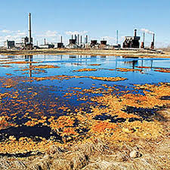*

[*Не менее важная проблема неочищенный природный газ, с угаром от него порой бывает сложно справиться, особенно эту проблему*](http://mingas.ru/2010/12/ochistka-prirodnogo-gaza/)  *с трудом пытаются решить трудолюбивые хозяйки вычищая кастрюли от угара.* [*Можно постараться решить проблему его очистки от вредных примесей*](http://mingas.ru/2010/12/ochistka-prirodnogo-gaza/) *прибегая к помощи Газпрома.*

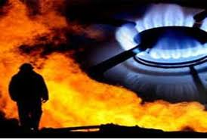

***Истощение природных ресурсов****является еще одной важной текущей экологической проблемой.Пора переходить на сберегающие технологии и даже можно ужесточить закон за недобросовестное уничтожение лесов,энергии и т п.*

*Также не менее важной и болезненной является проблема исчезновения видов на Земле. Ещё в 6 классе работая над проектом «Они должны жить»,мне пришлось пережить все ужасы отношения людей к вымирающим видам животных и растений.*

*Уничтожены и продолжают уничтожаться тысячи видов .часть из них занесена в Красную книгу.*

*Проблем очень много, готовясь к сочинению я ознакомилась с ними, и увы порой только наше равнодушие к ним и является основной проблемой?*

*Необходимы****перемены в нашей повседневной жизни****и поддержка нашего правительства. Если люди продолжат двигаться в таком направлении в будущее, то не будет никакого будущего. Я понимаю, мы физически не можем остановить наш озоновый слой от разрушения, но есть еще очень много вещей, которые мы можем сделать, чтобы бороться с экологическими проблемами, сохранить мир, который нам дан таким чистым и красивым.*

*Вспомним высказывание Евгения Евтушенко, которое является призывом, криком в отношении человека к природе:*

*«Берегите эти земли, эти воды,*

*Даже малую былиночку любя.*

*Берегите всех зверей внутри природы, убивайте лишь зверей внутри себя»*

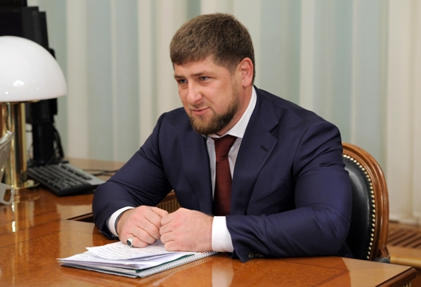

К счастью, эти многие проблемы не так остро ощущаются в нашей республике, потому, что решаются благодаря главе Р.А.Кадырову, который как хороший хозяин своей республики заботится обо всём, контролирует, заботится, защищает интересы граждан, а наш город становится воплощением красоты и чистоты.